



CPF

B.P. 27 Bandjoun, Cameroun ; Tél. : + 237 699 30 95 14 ; E-mail : cpfmbouo@yahoo.fr

FICHE TECHNIQUE
ASSOCIATION DE CULTURES EN AGRICULTURE BIOLOGIQUE DU POIVRON, DE LA LAITUE, DE LA CAROTTE ET DU POIREAU
Expérience issue de la micro-intervention de KENGUE ROBERT, multiplicateur(trice) formé(e) par le Centre Polyvalent de Formation de Mbouo-Bandjoun (CPF) dans le cadre du projet KCOA, à Mbouda (région de l'Ouest).
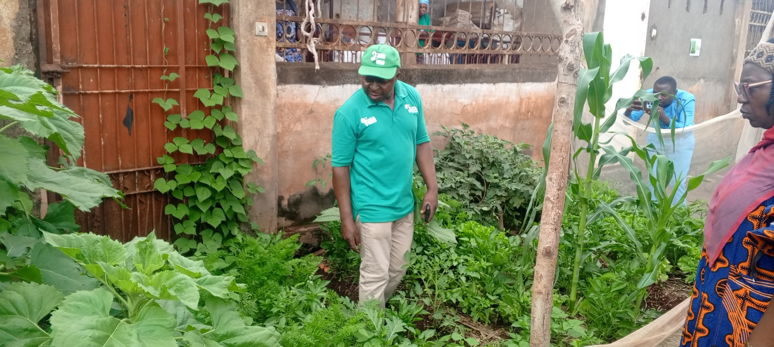
I. Identification de la pratique
L'association des cultures est une pratique qui consiste à cultiver simultanément différentes espèces sur une même parcelle afin d'exploiter au mieux les ressources naturelles (lumière, eau, nutriments), tout en limitant la propagation des ravageurs et des maladies grâce à la diversité végétale.
II. Objectif de la pratique
L'association du poivron, de la laitue, de la carotte et du poireau, mise en œuvre par Robert Kengue à Mbouda, vise à optimiser l'utilisation de la parcelle agricole, à améliorer la fertilité du sol, à réduire les risques liés aux ravageurs et aux maladies, et à augmenter la productivité globale en cultivant simultanément plusieurs espèces complémentaires sur une même surface.
III. Matériels et intrants nécessaires
- Graines ou plants biologiques de poivron, laitue, carotte et poireau
- Compost de 21 jours ou fiente de poule bien décomposé
- Outils agricoles : machette, houe, râteau, arrosoir
- Matériel de paillage et d'irrigation
Cultures associées utilisées par M. Kengue Robert :
- Poireau : légume à cycle moyen, allié naturel de la carotte contre certains ravageurs.
- Carotte : légume racine exploitant la profondeur du sol, complémentaire du poireau.
- Poivron : culture nécessitant lumière et chaleur.
- Laitue : culture à cycle court, cultivée en intercalaire entre les rangs de poivron pour une récolte rapide.
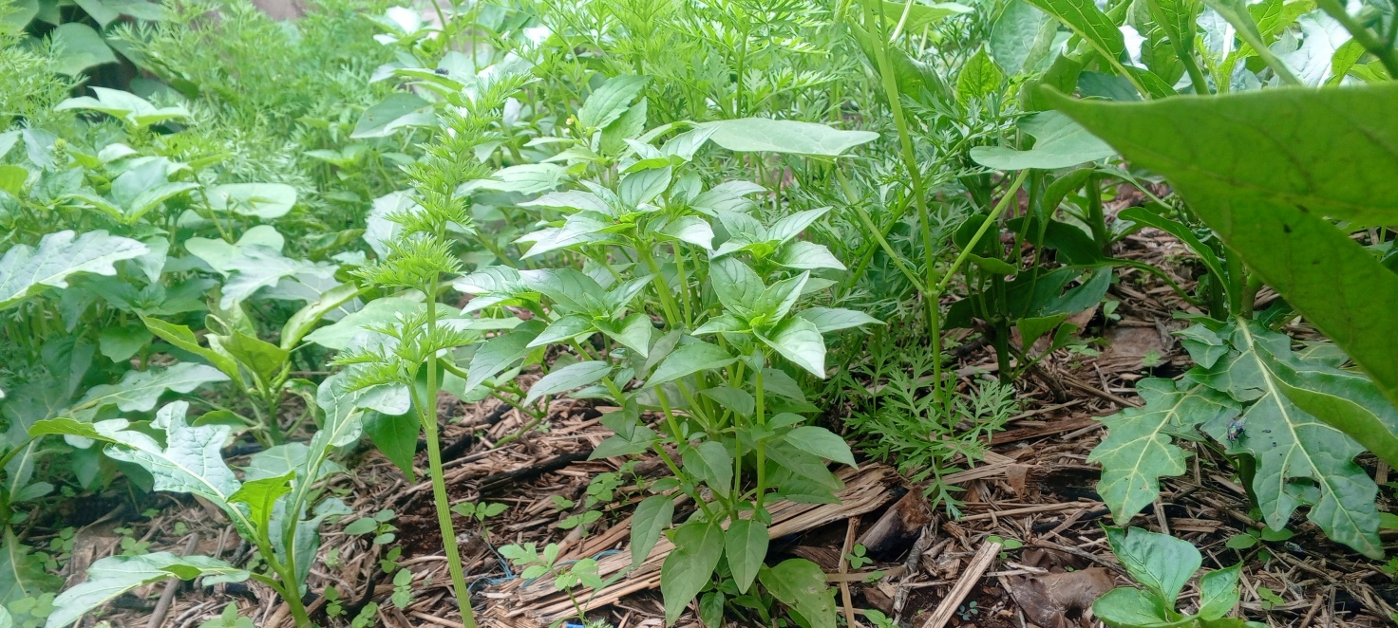
IV. Calendrier cultural
Culture | Semis / repiquage | Récolte
Carotte | Semis direct : Novembre | Février - Mars
Poireau | Semis/repiquage : Décembre | Avril - Mai
Poivron | Repiquage : Février | Mai - Juillet
Laitue | Semis/repiquage : Décembre - Mars | Février - Avril
V. Étapes de mise en œuvre
Préparation du sol
- Défricher la parcelle choisie pour les cultures.
- Ameublir la terre à l'aide de la houe et former des planches.
- Appliquer du compost de 21 jours sur les planches et l'incorporer au sol.
Plantation / semis
- Alterner les lignes de poireau et de carotte pour une protection mutuelle contre leurs ravageurs respectifs.
- Intercaler la laitue entre les rangs de poivron pour optimiser l'espace le temps que le poivron se développe.
Entretien
- Arroser régulièrement, particulièrement en période sèche.
- Pailler et désherber manuellement pour limiter la concurrence des adventices.
- Surveiller attentivement les cultures pour détecter précocement les ravageurs et maladies.
Récolte
- Récolter la laitue en premier, dès sa maturité (cycle court).
- Récolter ensuite le poivron, puis la carotte et le poireau à cycles plus longs.
- Échelonner les récoltes selon la maturité de chaque culture.
VI. Avantages observés
- Meilleure utilisation de l'espace agricole grâce à la combinaison de plusieurs cultures.
- Réduction de la pression des ravageurs par la diversité des cultures, qui casse leurs cycles biologiques.
- Amélioration de la fertilité du sol grâce à l'apport de compost de 21 jours.
- Diversification de la production, assurant une meilleure sécurité alimentaire et des revenus étalés dans le temps.
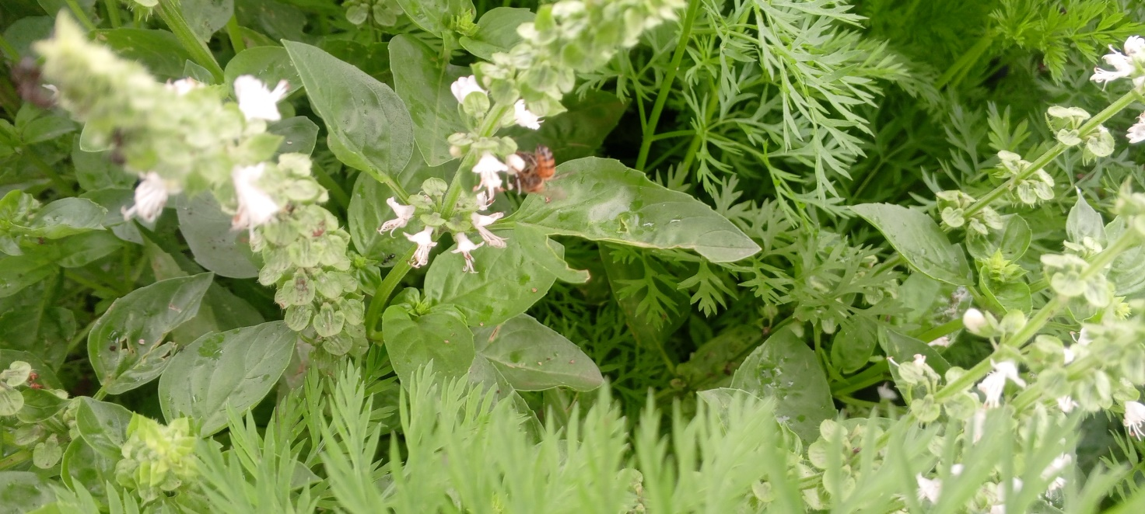
VII. Précautions et conseils pratiques
- Éviter une densité trop élevée pour limiter la compétition entre plantes.
- Adapter les associations en fonction des conditions locales de sol et de climat.
- Maintenir un suivi régulier de l'humidité du sol par l'arrosage en saison sèche.
- Ne pas trop serrer les cultures
L'expérience de Robert Kengue dans l'association de cultures a suscité un grand intérêt parmi les producteurs de Mbouda venus assister à la journée porte ouverte du 26 mars 2026, ceux-ci après avoir vu les bienfaits de cette pratique on directement manifesté l'intention de tester l'association poireau-carotte et poivron-laitue dans leurs propres parcelles.
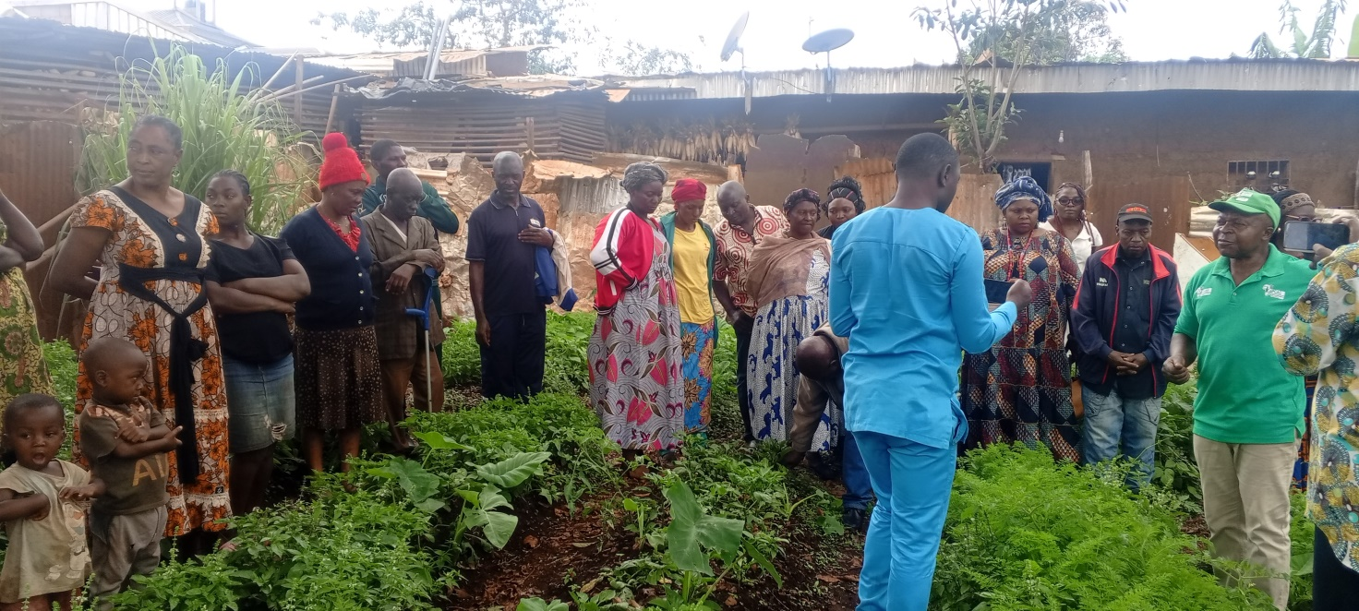
Fait en Mars 2026

